Приложение № 7

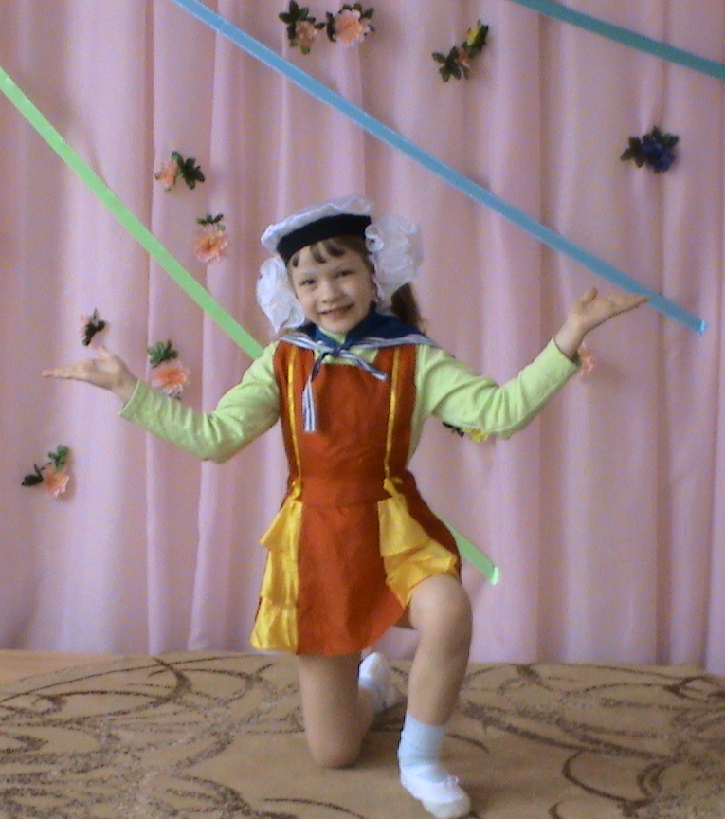
Танец «Яблочко».
Дети стоят по парам.
А Выход стройной колонной до середины зала, строевым шагом. Расходятся в стороны, девочки делают пружинку на месте, мальчики обходят их. Руки ставят на пояс.
В Дробные выстукивания.
С Девочки выбегают вперед. Делают веревочку с переступанием, мальчики хлопают.
А Мальчики делают присядку, девочки хлопают.
В Все вместе делают ковырялочку с притопами.
Перескок с ноги на ногу, выставляя ногу на пятку в сторону.
Руки делают размашистые движения в сторону вверх.
С Перекаты с ноги на ногу, руки в стороны, голова за рукой.
Перетягивают канат
Делают переступания вперед по 2 поз. назад по 6 поз. руки делают движения вперед – в сторону «плывут»
А Дробные выстукивания.
В Ковырялка с притопами.
С Перестраиваются в круг, берутся за руки и танцевальным бегом по кругу. В конце круг разрывается, убегают.

Описание движений к танцу «Озорница» - полька
Три девочки сидят на лавочке, читают книжку, на вступление, одна из них откладывает книгу и идет танцевать.
A. Делает 2 шага польки с носка, 4 подскока на месте (повтор 4 раза)
B. Косичка с продвижением назад, руки на поясе. Шаг переменный вперед с каблука руки полочкой перед собой (2 раза).
C. Галоп: в сторону ногу на пятку - на носок поставить рядом с ногой колено выворотно, в эту же сторону 4 галопа. Все повторить с другой ноги и так 4 раза.
A. Притоп одной ногой, рукой взмахивает - зовет, другой ногой. Делает пружинку.
Девочки подскоками подходят к ней. Разглядывают, что она делает:
3 шага в сторону на 4 нога выносится в сторону на каблук, меняются
местами, покачали головой повтор 2 раза.
В. это время солистка делает подскоки, поочередно выставляя ноги вперед на каблук — поднять высоко колено повтор 4 раза.
C. Под рукой подскоками делает поворот, 2 пружинки. Под рукой другой девочки делает поворот, 2 пружинки.
Па де баск на месте 4 раза, в это время девочки обходят ее вокруг подскоками.
A. Одна девочка берет солистку за руки и тянет в свою сторону.
Выбрасывают ноги вперед, держатся за руки.
B. Другая подбегает, тянет в свою сторону. Взявшись под руки они кружатся подскоками втроем.
Солистка берется за голову, и кружась, отходит в центр зала
C. Делает «ковырялку» с высоким выносом ноги и соскоком на две ноги по 6 поз. Девочки – подружки делают пружинку, руки за платье
A. Девочки делают простую ковырялку, солистка подскоками обходит их, грозя пальчиком - учит. Возвращается на середину.
B. Делает ковырялку с выносом ноги под колено (выхилястник) - в сторону. Девочки делают подскоки вокруг себя.
C. Солистка подает руки подружкам, подскоками двигаются по кругу.
Перестраиваются в линию. Переменный шаг с каблука вперед. Заканчивают притопом руки вверх

Описание движений к танцу «Кадриль с ложками»
(р.н.м. «Травушка-муравушка»)
Дети стоят парами, ложки перед грудью, локти отведены в сторону, смотрят
друг на друга.
1 - 4 идут по кругу парами, пружинящим шагом. Останавливаются лицом
друг к другу.
5 - 12 отбивают ложками сильную долю, делают пружинку.
13 - 20 соединяют правые руки «свечкой», левые на поясе, обходят, пружинящим шагом друг друга.
20 - 24 руки на поясе. Правую ногу на пятку выставляют в сторону,
раскрывая правую руку во 2 поз. Затем приставляют ногу с притопом. Все делают с левой ноги.
25 - 30 девочки обходят мальчиков, пружинящим шагом. Мальчики отбивают сильную долю ложками.
31 - 34 присаживаются друг перед другом, стучат ложками по полу, на сильную долю.
35 - 42 маленькими шагами, отходят друг от друга на счет 8 делают удар в ложки. Подходят друг к другу, на счет 8 делают удар в ложки.
43 - 46 перестраиваются в два круга: девочки заходят в круг, а мальчики остаются спиной в кругу, отбивают ложками сильную долю.
47 - 50 девочки выставляют ногу на пятку в круг, отбивая ложками такт.
Мальчики выставляют ногу в сторону на пятку, рука открывается в сторону.
51 - 54 девочки поворачиваются по линии танца, идут по кругу. Мальчики поворачиваются против линии танца, идут по своему кругу.
55 - 58 поворачиваются лицом друг к другу, отбивают сильную долю в
ложки. На последний аккорд все поднимают руки вверх.

Хореографическая композиция
на песню «Крылатые качели»
Вступление: Дети выбегают из-за кулис по парам и встают в шахматном порядке, у девочек в руках шарфики, из цветной ткани.
Мальчики держат руки за спиной.
1 - 4 такт: Дети делают шаг в сторону, девочки взмахивают шарфиками в сторону, нога остается на носке. В другую сторону, тяжесть корпуса переносят на левую ногу, правая на носок.
5 - 8 такт: шаг вперед, взмахивают шарфиками вперед, мальчики делают поклон.
- - 12 такт: поворот на месте руки поднять вверх, в другую сторону.
13 - 16 такт: мальчики садятся в колено, подают руку девочке, девочки
оббегают справа мальчика, одна рука вверху, другая внизу за шарфик.
17 - 20 такт: мальчики встают, девочки делают приставной шаг, руки внизу покачиваются из стороны в сторону.
1 - 8 такт: перестраиваются по кругу, мальчики бегут за девочками
вальсовым шагом.
9 - 12 такт: останавливаются, мальчик обходит девочку вокруг, останавливаясь лицом в круг, девочки делают балансе.
13 - 16 такт: мальчики вальсовым шагом идут в центр круга, встречаясь там, девочки делают шаг вперед, взмахивая шарфиками вверх.
17-20 такт: возвращаются к девочкам, становятся все лицом к зрителям, делают приставной шаг из стороны в сторону, руки соответственно в сторону, в одну и в другую.
В конце все поднимают руки и поворачиваются вокруг себя, остановиться лицом к зрителям.
«Танец пирожков»
Музыка «Пойду ль я, выйду ль я да» (р. н. п.)
Вступление: из русской печки по одному выскакивают мальчики - пирожки, и встают в шахматном порядке в середине зала.
A. Делают хлопушку, руки по второй позиции, хлопок по третьей, поднять колено - по колену двумя руками, развести в стороны, притопнуть правой ногой.
Все повторить с левой ноги.
B. Делают присядку - разножку.
C. Обходят по маленькому кругу руки заложить за голову, другую на пояс, смотрят на зрителей.
Д. Делают присядку с поворотом на 180 градусов
Е. Хлопушку, по очереди хлопают по правому колену правой рукой, по левому левой рукой.
Проигрыш: четыре шага вперед, выставить на пятку правую ногу, четыре шага назад, выставить ногу вперед на пятку,
A. Хлопки прямыми руками впереди перед собой.
B. Ковырялочка с разных ног, руки на поясе.
C. Хлопушка в сторону по сапогу, руки переводятся через верх из стороны в сторону.
Д. Обходят вокруг друг друга руки заложить за голову
Е. три перескока, высоко поднимая ноги на месте на четвертый ногу выставить вперед, Все повторить с другой ноги. Закончить руки вверх, притопнуть ногой по шестой позиции.

«Русские узоры»
Музыка «Утушка луговая» (р. н. п.)
Вступление: По очереди выбегают по диагонали и становятся в одну линию, руки складывают руки перед грудью, правая нога на каблук в сторону.
1 - 4 такт: полуприседание, руки «полочкой»
5 - 8 такт: выставляя ногу на пятку в сторону, руки открыть во вторую поз. каждый, рядом стоящий человек наклоняет руки в другую сторону
9 - 12 такт: ковырялочка с разных ног.
13 - 16 такт: повернуться на встречу, и из центра по парам идти вперед,
образуя колонну.
17 - 20 такт: руки открываются во вторую поз., выставить ногу на каблук по очереди в разные стороны, притопом подставить ногу в 6 поз.
21 - 24 такт: припадание в ту сторону, какую выставили ногу, руки 2 поз., покачивая из стороны в сторону.
25 - 28 такт: повторить движения 21 - 24 тактов.
29 - 32 такт: перестроиться в звездочки двигаться по кругу.
33 - 36 такт: по переднему плану, раскручивая звездочки выходят на середину и колонной по два уходят за кулисы.
Проигрыш: Из разных кулис выбегают навстречу друг другу, на середине кланяются головой, приседая, и в паре выбегают на линию, прибежав выставляют ногу на каблук, руки во вторую позицию раскрыть. Так делают по очереди все 8 человек.
1 - 4 такт: «дробные» выстукивания, с правой ноги три переступания высоко поднимая колено вверх, поворачиваясь на 180 *, стопа сокращена
5 - 8 такт: ковырялка с разных ног
9 - 12 такт: припадание в сторону, заводят круг, берутся за руки «корзинкой» и по маленькому кругу припадание, голова смотрит в сторону.
13 - 16 такт: раскрыть руки и повернуться по парам друг к другу, взявшись за правые руки, левые под локоть, поворот.
17 - 20 такт: повторить в другую сторону 13-17 такт.
21 - 24 такт: четыре девочки остаются по кругу, выполняя полуприседание, руки «полочкой» лицом в центр, а остальные четыре дробным шагом идут в круг, руки раскрыты в стороны внизу
25 - 28 такт: выходят из круга, подходят к своим парам русским шагом,
сложив руки «полочкой», делать полуприседания
29 - 32 такт: перестроиться в линию русским шагом, лицом к зрителям.
33 - 36 такт: переступания с высоким подъемом ног, на четыре выставить
ногу вперед на каблук. Закончить с выставленной ногой на каблук, руки в сторону правая немного выше левой.

«Во поле березка стояла».
(шуточный танец мальчиков)
Мальчики, переодетые в сарафаны, на голове платочки, в руках платочек.
На вступление на носочках выходят друг за другом. Двигаются по кругу и выходят на линию перед зрителями.
1 - 2 - руки сложить полочкой перед грудью. Делать пружинку.
3 - 4 - повторить движение.
5 - 8 - поднять правую руку с платочком вверх, поворот вокруг себя.
1 - 4 - сделать 5 шагов вперед, руку с платком поднять вверх, притопнуть ногой.
5 - 8 - сделать 5 шагов назад, руку опустить вниз, притопнуть ногой.
1 - 4 - перестроится в два круга, руки соединить, шаги на носочках.
5 - 6 - сойтись в круг, руку с платком поднять вверх, притоп.
7- 8- разойтись из круга, рука опускается вниз, притоп.
1 - 4 - поворот на носках вокруг себя, рука вверху.
5 - 8 - перестроиться на большой круг, руки внизу, шаг на носках.
1 - 4 - сойтись в круг, рука поднимается вверх, притоп ногой.
5 - 8 - разойтись из круга, рука опускается вниз, притоп ногой.
1 - 4 - поворот вокруг себя, рука вверху.
5 - 8 - повернуться к зрителям лицом, подойти вперед, поднять руку вверх, на последний аккорд поклониться в пояс.

«Русский перепляс»
(муз. В. Темнов «Веселая кадриль»)

Дети стоят в две линии, напротив друг друга. Мальчики с одной стороны, девочки с другой стороны.
На вступление делают пружинку, руки у девочек за платье, у мальчиков на поясе.
1 - 8 - руки полочкой перед собой, приседают. Мальчики притопывают одной ногой.
9 -16 - хлопают в ладоши на первую долю такта.

1 - 2 - все дети хлопают в ладоши, одновременно топая правой ногой.
Выходят два солиста, мальчик и девочка, встречаются на середине и поворачиваются лицом к зрителю

3 - 8 - делают ковырялку с тремя притопами. С одной ноги и с другой.
9 -16 - берутся под руки и кадрильными шагами поворачиваются вокруг. На последний такт, раскрыв руки в стороны расходятся спиной на свои места.
1 - 2 - выходят вторые солисты, встречаются на середине зала, кланяются.
3 - 8 - мальчик делает присядку, выставляет ногу в сторону на пятку. Девочка немного сзади делает 3 шага в сторону на 4 оставляет ногу на пятке, как бы заглядывая на мальчика, то с одной стороны, то с другой.
9 -16 - берутся под руки, поворот вокруг, кадрильным шагом.
1 - 2 - выходят третьи солисты, встречаются на середине.
3 - 8 - девочки делают 3 притопа на 4 нога поднимается коленом вверх. Мальчик делает хлопушку правой рукой по правому голенищу, левой рукой по левому голенищу, нога поднимается, затем топает.
9 -16 - поворот под руки. На конец такта расходятся спиной в свои линии.
1- 8 -линии, по задней стенке сходятся полукругом друг к другу припаданием, встречаются в середине.
9 -16 - все вместе делают 3 переступания, высоко поднимая ноги, на 4 вынести ногу на каблук вперед.
На последний аккорд раскрыть руки в стороны и крикнуть «все!».

Танец с подснежниками.
(Музыка - Поль Мориа)
Девочки сидят на коленках, руки перед грудью. В руках спрятан цветочек, голова наклонена к цветку.
Медленно встать с колен, руки раскрываются, появляется цветочек, поднять руки вверх.
Шаг в сторону правой ногой, левая на носок, рука с цветком делает круг впереди.
Движение повторить с другой ноги.
Поворот вокруг себя на носках, цветок вверху.
Шаг в сторону, другая остается на носке, круг руками.
Построить звездочки по двое, руки вверх - в сторону.
Разойтись на общий круг, звездочка - руки вверх, в сторону.
Разбежаться на круг, поворот вокруг себя.
Сойтись в круг, руки медленно поднять из центра вверх цветочком.

Прогнуться назад, цветок над головой, подняться
Разбежаться на круг, повернуться вокруг себя, присесть.
Танец начать с начала, но в конце подбежать к вазе и поставить в букет, либо к маме и подарить цветочек.

Русский танец с балалайками.
Музыка: по выбору русская народная мелодия.
И.П. Мальчики стоят в 6 поз. держат в руках балалайки.
А. Выходят русским шагом стопа сокращенная на середину зала, выстраиваются в шахматном порядке, «играют на балалайках»
Б. 1 такт: «Раз» показывают балалайки - двумя руками поднимают над головой «два» отводят в сторону руки с балалайкой, выставляют нога на пятку вправо, «три» повтор движения на «раз». «четыре» руки опустить вниз с балалайкой, притопнуть ногой по 6поз.
2-4 такты: повторить движение с разных ног.
5-8 такт: делают присядку. Балалайка перед грудью - присесть, встать ногу выставить на пятку в сторону.
9-12 такты: положить балалайку перед собой на пол. Руки: правую - заложить за голову, левую на пояс. Обойти балалайку вокруг, остановиться перед балалайкой по 6 поз.
13-16 такты: Делают «хлопушку». Руки из 2 поз. хлопком переводят в 3 поз., через 1 лоз. хлопок по правому колену, развести руки в сторону, притопнуть правой ногой по 6 поз.
В. 1-8 такты: по кругу идти русским шагом, руки заложить: правую - за голову, левую на пояс.
9-12 такты: «хлопушка» - хлопок руками по 3 поз., прогнувшись в сторону двумя руками ударить по сапожку правой ноги, притоп по 6 поз. Менять хлопок по разным ногам.
13-16 такты: наклон, взять балалайку двумя руками, подойти вперед к зрителям, остановиться по 6 поз. Выставить ногу на пятку вправо, руки с балалайкой перевести вправо, как бы показывая ее.

Танец «Снеговиков».

Муз Вебер «Веселый стрелок»

1 – 8 т. Выходят из-за кулисы, в руках метелки. Выстраиваются в линию перед зрителями.

.9 – 11 т. Читают стихи снеговиков.

12 – 16 т. Идут по кругу , отбивают такт метелкой

17 – 19 т. Повернувшись лицом в круг, делают приставные шаги по кругу, отбивают в такт музыки метелкой.

20– 23 т. Приставным шагом идут в другую сторону, отбивая такт.

24 – 28т. Сходятся в центр круга, поднявши метелку впереди себя. В конце сделать притоп

29 – 32 т. Расходятся назад, на свои места, делают притоп

33 – 34 т. Отстукивают музыку метелкой, стоя на месте

35 – 36 т. Сделать три шага, поворачиваясь (полуоборот), стукнуть метлой.

Тоже самое в другую сторону.

37 – 38 т. Сделать полный поворот, поднявши метлу перед собой

39 – 42 т. Повторить такты 35 – 38 .

43 – 46 т. Разойтись по залу, подметая метелкой снег, повернуться лицом к зрителям, поднять метлу вверх.

«Вальс Снежинок»

Муз. Штраус - Вальс

Исх. Положение: стоят по кругу парами друг за другом в руках мишура

1 фигура

А- бегут легко на носочках по кругу, на акцент музыки взмахивают руками

В конце фразы приседают, разворачиваясь бегут в другую сторону.

В- Поворачиваются друг к другу лицом, делают взмахи вперед на каждую долю (восемь раз)

В конце фразы поворачиваются спиной друг к другу, повторяют взмахи

2 фигура

А- Девочки бегут по одному по кругу, поднимая руки на акцент музыки,

В конце фразы, присев, меняют направление, бегут в другую сторону.

В – Через одного человека девочки становятся в колено и выполняют взмахи, другие бегут змейкой вокруг них.

В конце фразы девочки меняются местами.

С – Встают с колена , соединяются в звездочки парами, на носочках кружаться, меняя направление каждые 4 такта

3 фигура

А – Врассыпную бегут по залу, на акцент взмахивать руками

В – Поворачиваясь к зрителям, делают взмахи руками, на полуприседании

В конце фразы подбегают к зрителям, поднимают руки вверх, садятся на колено

